Министерство науки и высшего образования Российской Федерации

Федеральное агентство по образованию

КАЗАНСКИЙ НАЦИОНАЛЬНЫЙ ИССЛЕДОВАТЕЛЬСКИЙ ТЕХНИЧЕСКИЙ УНИВЕРСИТЕТ

им. А.Н.Туполева - КАИ

Кафедра АСОИУ

Лабораторная работа № 4

по дисциплине

«Основы программирования»

……………………………………………………………………………………

ОБРАБОТКА СПИСКОВ

Обучающийся 4109 Сагиров А.И.

Принял старший препод. каф. АСОИУ Захарова З.Х.

Казань 2021

Код программы:

#include <stdio.h>

#include <stdlib.h>

#include <string.h>

#include <conio.h>

#include <locale.h>

#define MAXDL 9

struct EL_SP

{

char id[MAXDL];

struct EL_SP* sled;

};

void Vkl(struct EL_SP** p, char t_id[])

{

struct EL_SP* pt, *k, *j = NULL;

pt = (struct EL_SP*)malloc(sizeof(struct EL_SP));

strcpy_s(pt->id, t_id);

if (*p == NULL || strcmp(pt->id, (*p)->id) < 0)

{

pt->sled = *p; *p = pt;

}

else

{

k = *p;

while (k != NULL && strcmp(pt->id, k->id) >= 0)

{

j = k; k = k->sled;

}

j->sled = pt; pt->sled = k;

}

}

void PechSp(struct EL_SP* p)

{

struct EL_SP* i;

printf("\nРезультат:\n");

for (i = p; i != NULL; i = i->sled)

puts(i->id);

}

int main()

{

setlocale(LC_ALL, "Rus");

struct EL_SP* p;

unsigned n;

unsigned i;

char t_id[MAXDL];

printf("Введите число идентификаторов\nn=");

scanf_s("%u", &n);

getchar();

p = NULL;

printf("Введите идентификаторы ");

printf("(после каждого нажимайте клавишу <Enter> )\n");

for (i = 1; i <= n; i++)

{

gets_s(t_id);

Vkl(&p, t_id);

}

PechSp(p);

printf("\n\nДля завершения нажмите любую клавишу\n");

_getch();

return 0;

}

Результаты программы:

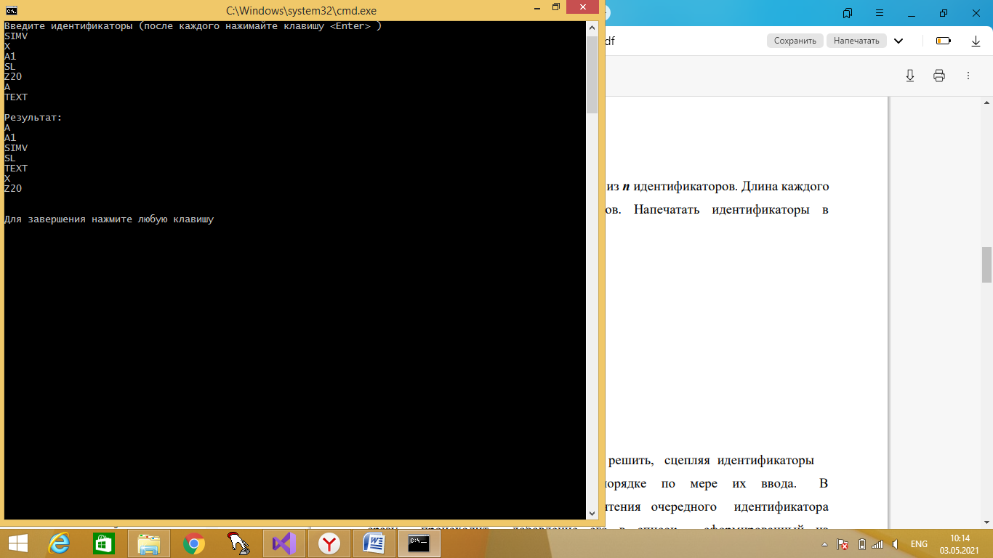

Код программы с функцией удаления первого элемента:

#include <stdio.h>

#include <stdlib.h>

#include <string.h>

#include <conio.h>

#include <locale.h>

#define MAXDL 9

struct EL_SP

{

char id[MAXDL];

struct EL_SP* sled;

};

void Vkl(struct EL_SP** p, char t_id[])

{

struct EL_SP* pt, *k, *j = NULL;

pt = (struct EL_SP*)malloc(sizeof(struct EL_SP));

strcpy_s(pt->id, t_id);

if (*p == NULL || strcmp(pt->id, (*p)->id) < 0)

{

pt->sled = *p; *p = pt;

}

else

{

k = *p;

while (k != NULL && strcmp(pt->id, k->id) >= 0)

{

j = k; k = k->sled;

}

j->sled = pt; pt->sled = k;

}

}

void PechSp(struct EL_SP* p)

{

struct EL_SP* i;

printf("\nРезультат:\n");

for (i = p; i != NULL; i = i->sled)

puts(i->id);

}

void Delete(struct EL_SP** p)

{

if (*p != NULL)

{

struct EL_SP* n = *p;

*p = (*p)->sled;

free(n);

}

}

int main()

{

setlocale(LC_ALL, "Rus");

struct EL_SP* p;

unsigned n;

unsigned i;

char t_id[MAXDL];

printf("Введите число идентификаторов\nn=");

scanf_s("%u", &n);

getchar();

p = NULL;

printf("Введите идентификаторы ");

printf("(после каждого нажимайте клавишу <Enter> )\n");

for (i = 1; i <= n; i++)

{

gets_s(t_id);

Vkl(&p, t_id);

}

PechSp(p);

Delete(&p);

puts("\nУдалили первый элемент списка");

PechSp(p);

printf("\n\nДля завершения нажмите любую клавишу\n");

_getch();

return 0;

}

Результаты программы:

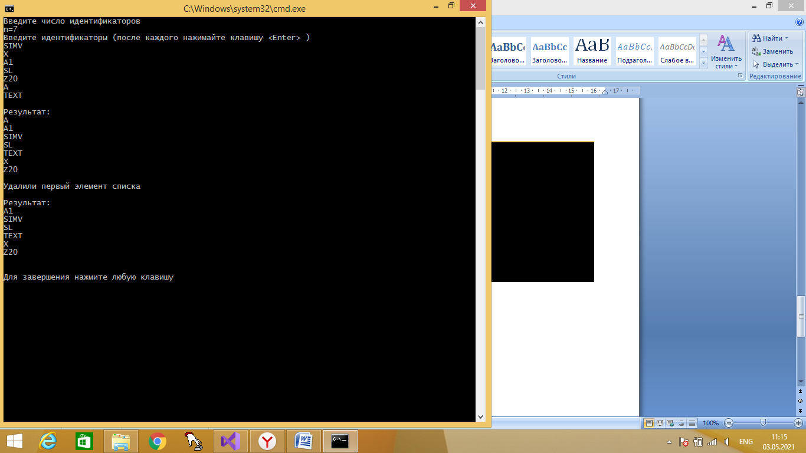

Код программы с функцией удаления первого и последнего элемента:

#include <stdio.h>

#include <stdlib.h>

#include <string.h>

#include <conio.h>

#include <locale.h>

#define MAXDL 9

struct EL_SP

{

char id[MAXDL];

struct EL_SP* sled;

};

void Vkl(struct EL_SP** p, char t_id[])

{

struct EL_SP* pt, * k, * j = NULL;

pt = (struct EL_SP*)malloc(sizeof(struct EL_SP));

strcpy_s(pt->id, t_id);

if (*p == NULL || strcmp(pt->id, (*p)->id) < 0)

{

pt->sled = *p; *p = pt;

}

else

{

k = *p;

while (k != NULL && strcmp(pt->id, k->id) >= 0)

{

j = k; k = k->sled;

}

j->sled = pt; pt->sled = k;

}

}

void PechSp(struct EL_SP* p)

{

struct EL_SP* i;

printf("\nСписок:\n");

for (i = p; i != NULL; i = i->sled)

puts(i->id);

}

void DeleteFirst(struct EL_SP** p)

{

if (*p != NULL)

{

struct EL_SP* n = *p;

*p = (*p)->sled;

puts("\nУдалили первый элемент списка");

free(n);

}

}

void DeleteLast(struct EL_SP** p)

{

if (*p == NULL) {

puts("\nПустой список");

}

else if ((*p)->sled == NULL) {

free(*p);

*p = NULL;

puts("\nЭлемент удален");

}

else {

struct EL_SP* n = *p;

while (n->sled->sled != NULL) {

n = n->sled;

}

free(n->sled);

n->sled = NULL;

puts("\nУдалили последний элемент списка");

}

}

int main()

{

setlocale(LC_ALL, "Rus");

struct EL_SP* p;

unsigned n;

unsigned i;

char t_id[MAXDL];

printf("Введите число идентификаторов\nn=");

scanf_s("%u", &n);

getchar();

p = NULL;

printf("Введите идентификаторы ");

printf("(после каждого нажимайте клавишу <Enter> )\n");

for (i = 1; i <= n; i++)

{

gets_s(t_id);

Vkl(&p, t_id);

}

PechSp(p);

DeleteFirst(&p);

PechSp(p);

DeleteLast(&p);

PechSp(p);

printf("\n\nДля завершения нажмите любую клавишу\n");

_getch();

return 0;

}

Результаты программы:

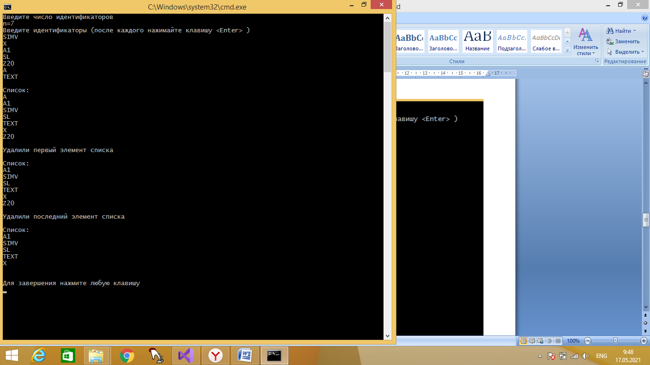

#include <stdio.h>

#include <stdlib.h>

#include <string.h>

#include <conio.h>

#include <locale.h>

#define MAXDL 9

struct EL_SP

{

char id[MAXDL];

struct EL_SP* sled;

};

void Vkl(struct EL_SP** p, char t_id[])

{

struct EL_SP* pt, * k, * j = NULL;

pt = (struct EL_SP*)malloc(sizeof(struct EL_SP));

strcpy_s(pt->id, t_id);

if (*p == NULL || strcmp(pt->id, (*p)->id) < 0)

{

pt->sled = *p; *p = pt;

}

else

{

k = *p;

while (k != NULL && strcmp(pt->id, k->id) >= 0)

{

j = k; k = k->sled;

}

j->sled = pt; pt->sled = k;

}

}

void PechSp(struct EL_SP* p)

{

struct EL_SP* i;

printf("\nСписок:\n");

for (i = p; i != NULL; i = i->sled)

puts(i->id);

}

void DeleteFirst(struct EL_SP** p)

{

if (*p != NULL)

{

struct EL_SP* n = *p;

*p = (*p)->sled;

puts("\nУдалили первый элемент списка");

free(n);

}

}

void DeleteLast(struct EL_SP** p)

{

if (*p == NULL) {

puts("\nПустой список");

}

else if ((*p)->sled == NULL) {

free(*p);

*p = NULL;

puts("\nЭлемент удален");

}

else {

struct EL_SP* n = *p;

while (n->sled->sled != NULL) {

n = n->sled;

}

free(n->sled);

n->sled = NULL;

puts("\nУдалили последний элемент списка");

}

}

int main()

{

setlocale(LC_ALL, "Rus");

struct EL_SP* p;

unsigned n;

unsigned i;

char t_id[MAXDL];

printf("Введите число идентификаторов\nn=");

scanf_s("%u", &n);

getchar();

p = NULL;

printf("Введите идентификаторы ");

printf("(после каждого нажимайте клавишу <Enter> )\n");

for (i = 1; i <= n; i++)

{

gets_s(t_id);

Vkl(&p, t_id);

}

PechSp(p);

//DeleteFirst(&p);

//PechSp(p);

DeleteLast(&p);

PechSp(p);

printf("\n\nДля завершения нажмите любую клавишу\n");

_getch();

return 0;

}

Код программы только с функцией удаления последнего элемента:

#include <stdio.h>

#include <stdlib.h>

#include <string.h>

#include <conio.h>

#include <locale.h>

#define MAXDL 9

struct EL_SP

{

char id[MAXDL];

struct EL_SP* sled;

};

void Vkl(struct EL_SP** p, char t_id[])

{

struct EL_SP* pt, * k, * j = NULL;

pt = (struct EL_SP*)malloc(sizeof(struct EL_SP));

strcpy_s(pt->id, t_id);

if (*p == NULL || strcmp(pt->id, (*p)->id) < 0)

{

pt->sled = *p; *p = pt;

}

else

{

k = *p;

while (k != NULL && strcmp(pt->id, k->id) >= 0)

{

j = k; k = k->sled;

}

j->sled = pt; pt->sled = k;

}

}

void PechSp(struct EL_SP* p)

{

struct EL_SP* i;

printf("\nСписок:\n");

for (i = p; i != NULL; i = i->sled)

puts(i->id);

}

void DeleteFirst(struct EL_SP** p)

{

if (*p != NULL)

{

struct EL_SP* n = *p;

*p = (*p)->sled;

puts("\nУдалили первый элемент списка");

free(n);

}

}

void DeleteLast(struct EL_SP** p)

{

if (*p == NULL) {

puts("\nПустой список");

}

else if ((*p)->sled == NULL) {

free(*p);

*p = NULL;

puts("\nЭлемент удален");

}

else {

struct EL_SP* n = *p;

while (n->sled->sled != NULL) {

n = n->sled;

}

free(n->sled);

n->sled = NULL;

puts("\nУдалили последний элемент списка");

}

}

int main()

{

setlocale(LC_ALL, "Rus");

struct EL_SP* p;

unsigned n;

unsigned i;

char t_id[MAXDL];

printf("Введите число идентификаторов\nn=");

scanf_s("%u", &n);

getchar();

p = NULL;

printf("Введите идентификаторы ");

printf("(после каждого нажимайте клавишу <Enter> )\n");

for (i = 1; i <= n; i++)

{

gets_s(t_id);

Vkl(&p, t_id);

}

PechSp(p);

//DeleteFirst(&p);

//PechSp(p);

DeleteLast(&p);

PechSp(p);

printf("\n\nДля завершения нажмите любую клавишу\n");

_getch();

return 0;

}

Результаты программы:

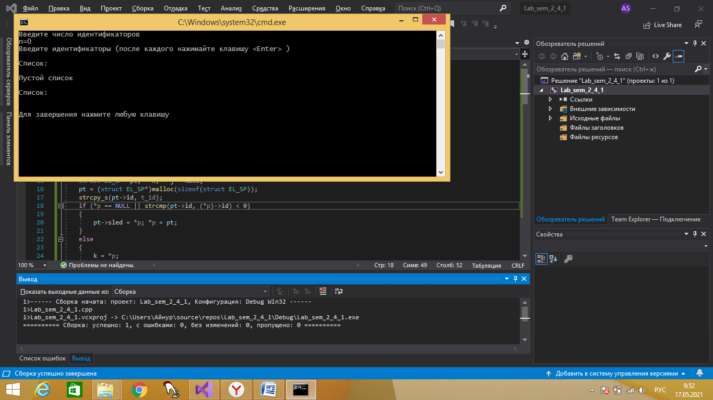

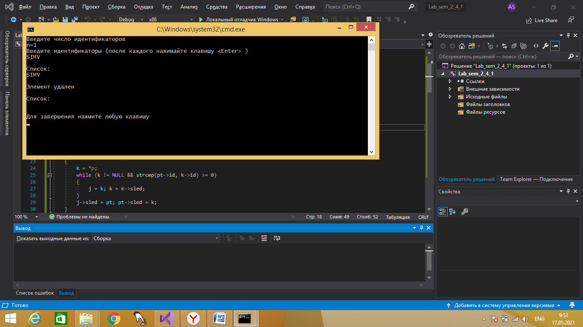

Удалить:

о) все идентификаторы, следующих в списке до заданного идентификатора;

Код программы только с функцией удаления до заданного идентификатора :

#include <stdio.h>

#include <stdlib.h>

#include <string.h>

#include <conio.h>

#include <locale.h>

#define MAXDL 9

struct EL_SP

{

char id[MAXDL];

struct EL_SP* sled;

};

void Vkl(struct EL_SP** p, char t_id[])

{

struct EL_SP* pt, * k, * j = NULL;

pt = (struct EL_SP*)malloc(sizeof(struct EL_SP));

strcpy_s(pt->id, t_id);

if (*p == NULL || strcmp(pt->id, (*p)->id) < 0)

{

pt->sled = *p; *p = pt;

}

else

{

k = *p;

while (k != NULL && strcmp(pt->id, k->id) >= 0)

{

j = k; k = k->sled;

}

j->sled = pt; pt->sled = k;

}

}

void PechSp(struct EL_SP* p)

{

if (p == NULL) {

return;

}

struct EL_SP* i;

printf("\nСписок:\n");

for (i = p; i != NULL; i = i->sled)

puts(i->id);

}

void DeleteFirst(struct EL_SP** p)

{

if (*p != NULL)

{

struct EL_SP* n = *p;

*p = (*p)->sled;

puts("\nУдалили первый элемент списка");

free(n);

}

else puts("Пустой список");

}

void DeleteLast(struct EL_SP** p)

{

if (*p == NULL) {

puts("\nПустой список");

}

else if ((*p)->sled == NULL) {

free(*p);

*p = NULL;

puts("\nЭлемент удален");

}

else {

struct EL_SP* n = *p;

while (n->sled->sled != NULL) {

n = n->sled;

}

free(n->sled);

n->sled = NULL;

puts("\nУдалили последний элемент списка");

}

}

void DeleteIdUntil(struct EL_SP** p)

{

if (*p == NULL) {

puts("\nПустой список");

return;

}

char id[MAXDL];

char until_id[MAXDL];

puts("\nВведите до какого идентификатора удалять:");

gets_s(until_id);

struct EL_SP* n = *p;

struct EL_SP* until = NULL;

if (strcmp(n->id, until_id) == 0) {

puts("\nИдентификатор первого элемента. Элементы до данного идентификатора отсутствуют");

return;

}

while (n->sled != NULL) {

if (strcmp(n->id, until_id) == 0) {

until = n->sled;

break;

}

n = n->sled;

}

if ((n->sled == NULL) && (strcmp(n->id, until_id) == 0)) {

struct EL_SP* j = *p;

n = *p;

while (strcmp(n->id, until_id) != 0) {

n = n->sled;

j = *p;

*p = (*p)->sled;

free(j);

j = NULL;

}

}

else if (until) {

struct EL_SP* j = *p;

n = *p;

while (strcmp(n->id, until_id) != 0) {

n = n->sled;

j = *p;

*p = (*p)->sled;

free(j);

j = NULL;

}

}

else puts("\nДанный идентификатор отсутвует в списке");

}

int main()

{

setlocale(LC_ALL, "Rus");

struct EL_SP* p;

unsigned n;

unsigned i;

char t_id[MAXDL];

printf("Введите число идентификаторов\nn=");

scanf_s("%u", &n);

getchar();

p = NULL;

printf("Введите идентификаторы ");

printf("(после каждого нажимайте клавишу <Enter> )\n");

for (i = 1; i <= n; i++)

{

gets_s(t_id);

Vkl(&p, t_id);

}

//PechSp(p);

//DeleteFirst(&p);

//PechSp(p);

//DeleteLast(&p);

PechSp(p);

DeleteIdUntil(&p);

PechSp(p);

return 0;

}

Результаты программы:

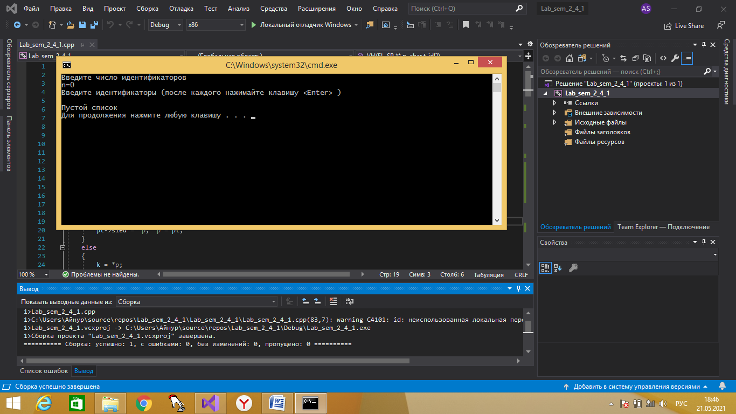

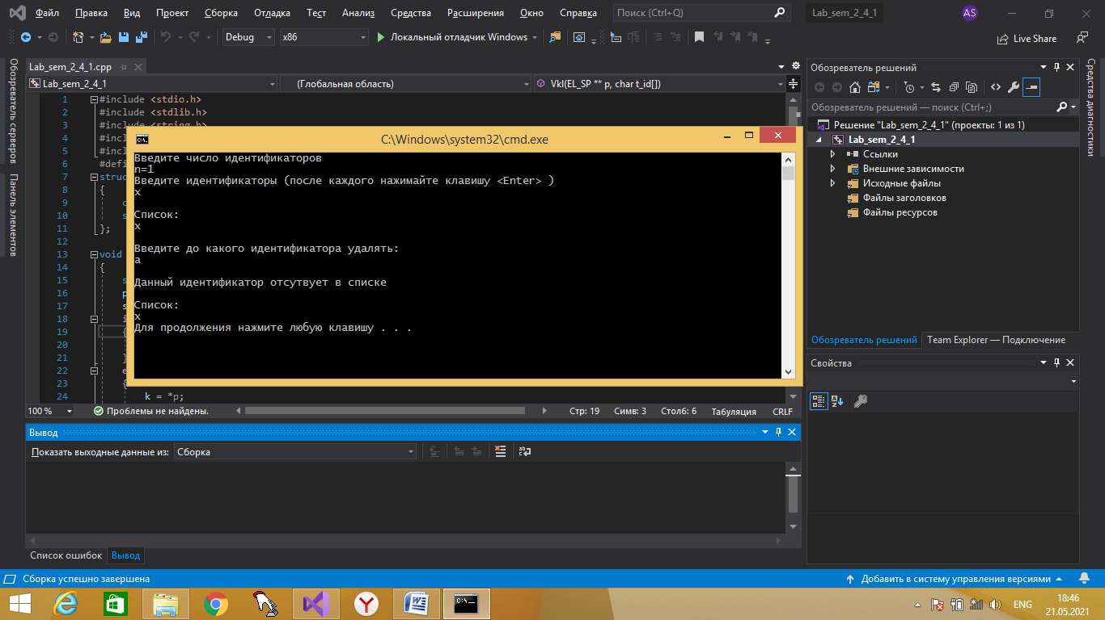 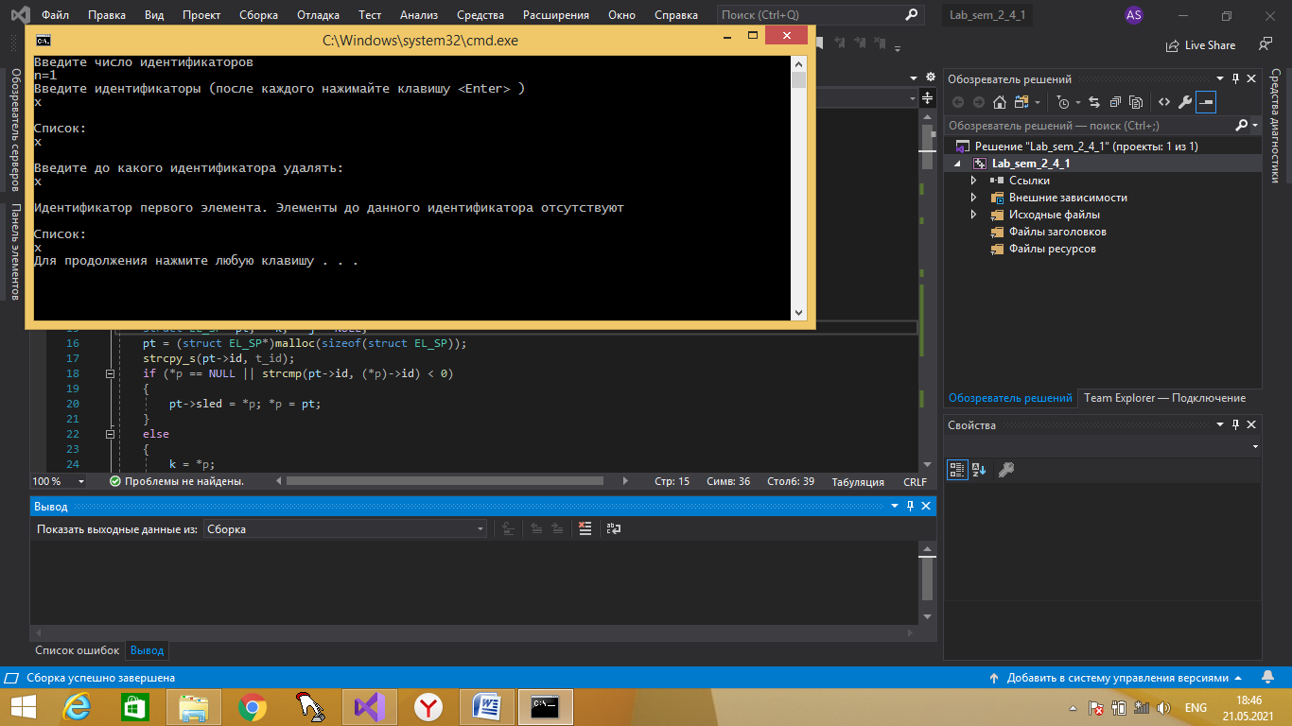 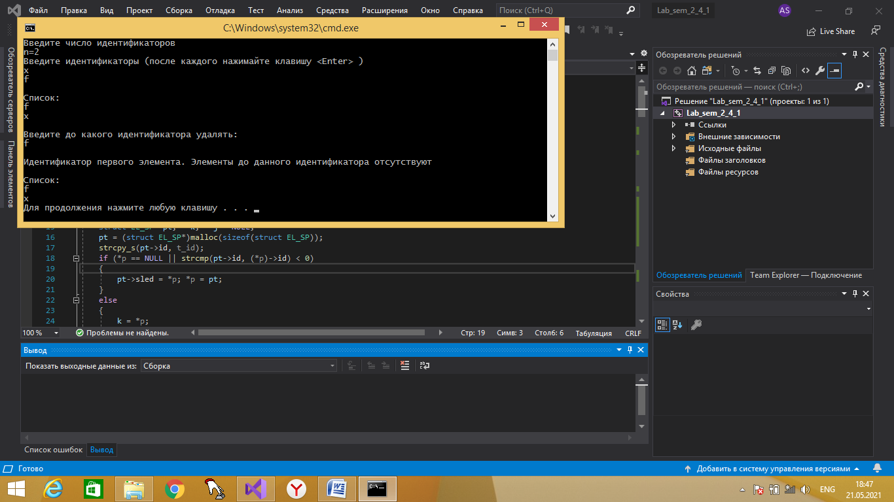 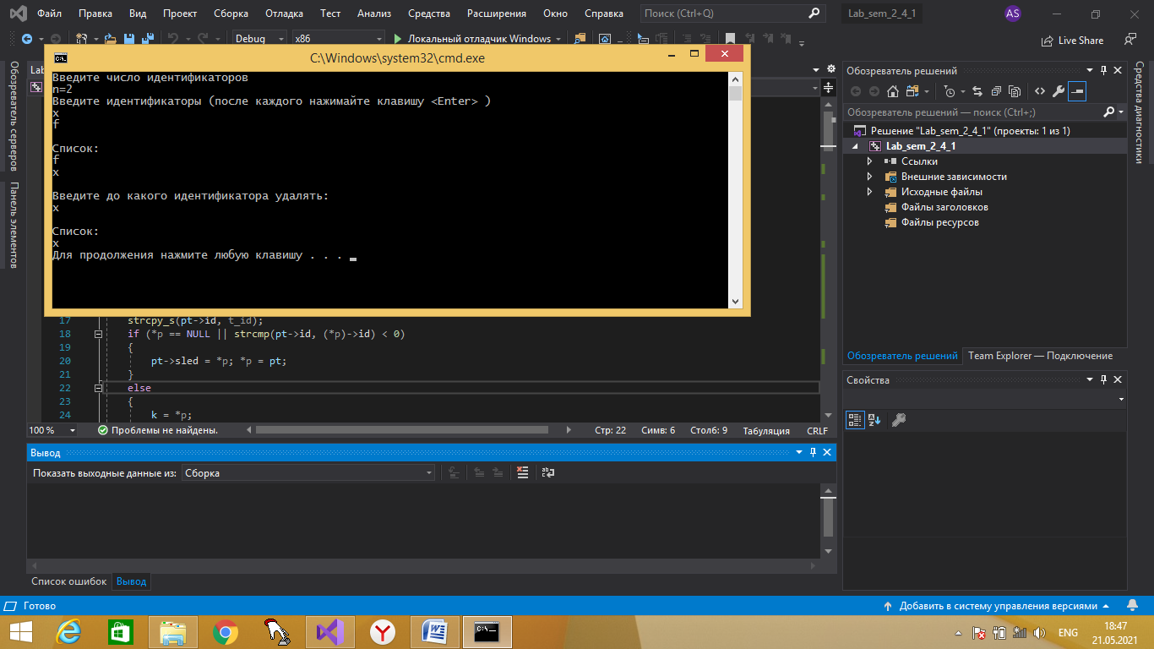 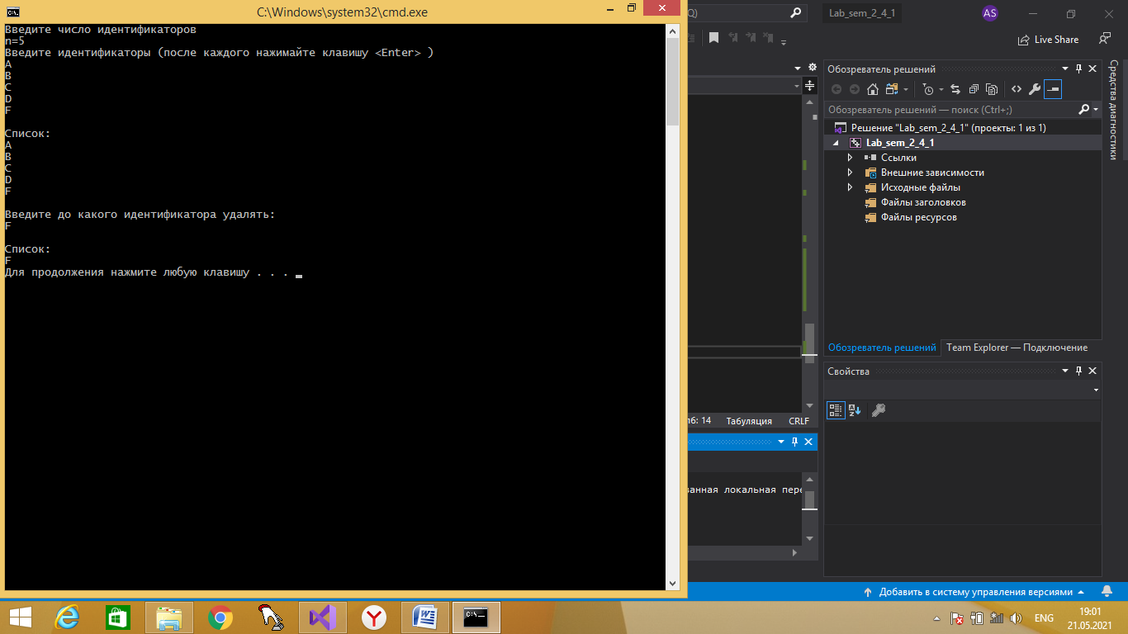 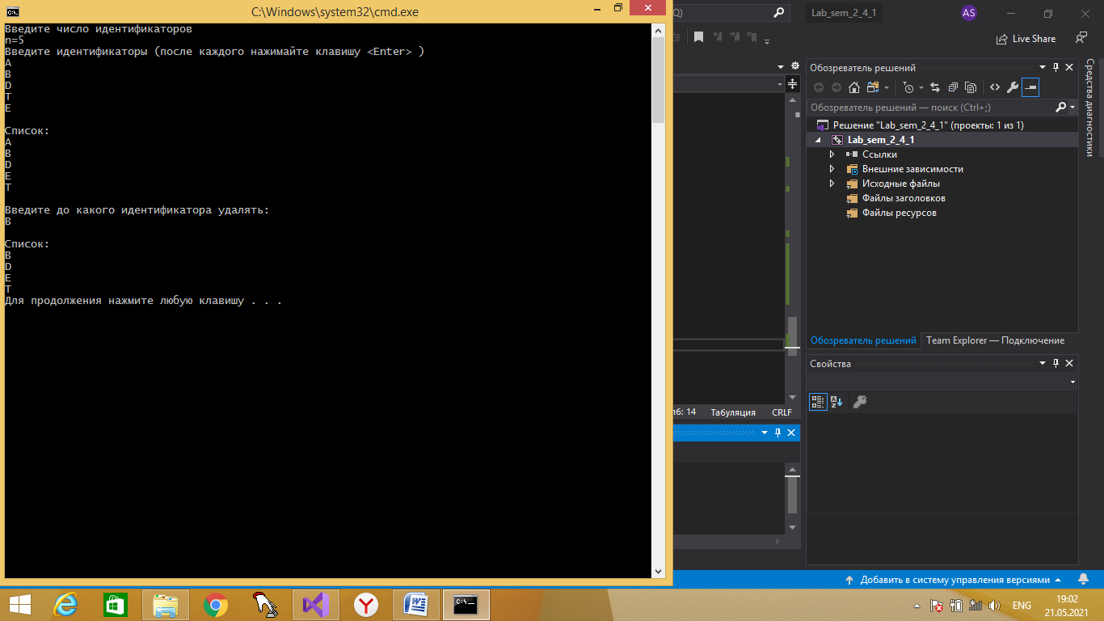

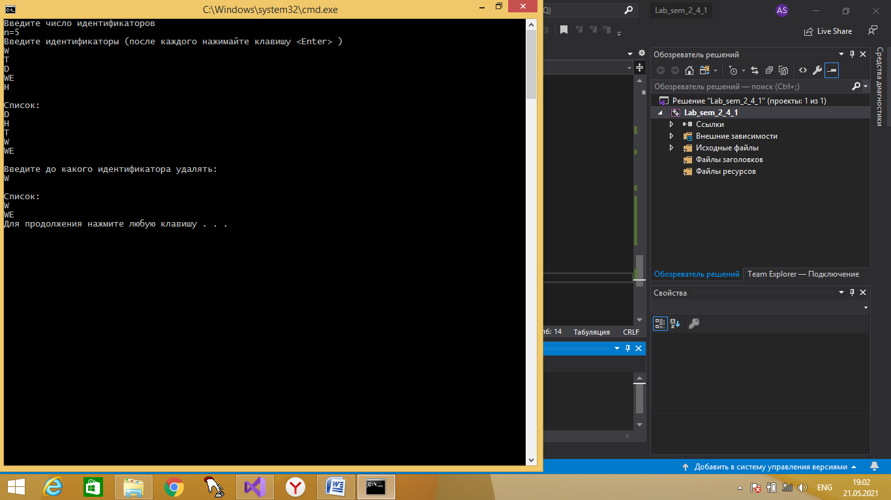

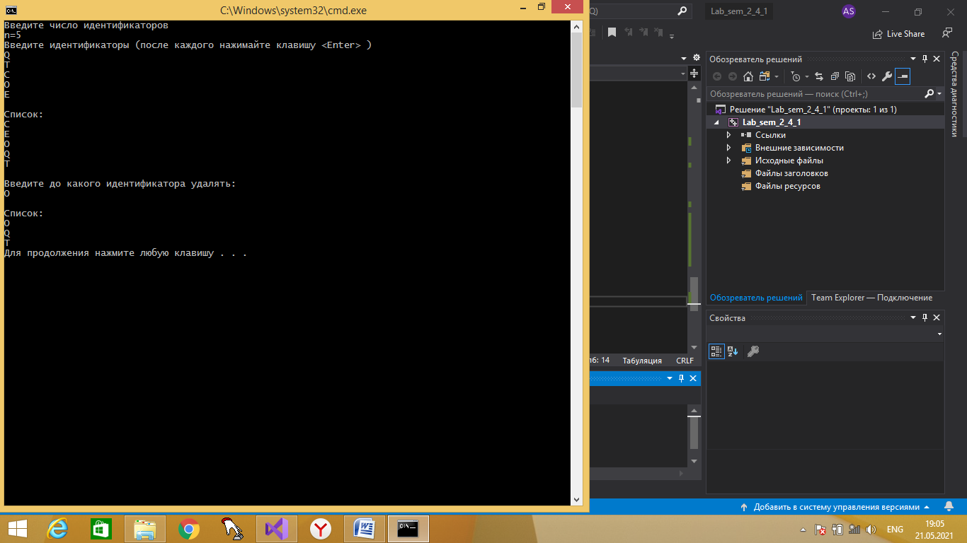

Код программы со всеми функциями:

#include <stdio.h>

#include <stdlib.h>

#include <string.h>

#include <conio.h>

#include <locale.h>

#define MAXDL 9

struct EL_SP

{

char id[MAXDL];

struct EL_SP* sled;

};

void Vkl(struct EL_SP** p, char t_id[])

{

struct EL_SP* pt, * k, * j = NULL;

pt = (struct EL_SP*)malloc(sizeof(struct EL_SP));

strcpy_s(pt->id, t_id);

if (*p == NULL || strcmp(pt->id, (*p)->id) < 0)

{

pt->sled = *p; *p = pt;

}

else

{

k = *p;

while (k != NULL && strcmp(pt->id, k->id) >= 0)

{

j = k; k = k->sled;

}

j->sled = pt; pt->sled = k;

}

}

void PechSp(struct EL_SP* p)

{

if (p == NULL) {

return;

}

struct EL_SP* i;

printf("\nСписок:\n");

for (i = p; i != NULL; i = i->sled)

puts(i->id);

}

void DeleteFirst(struct EL_SP** p)

{

if (*p != NULL)

{

struct EL_SP* n = *p;

*p = (*p)->sled;

puts("\nУдалили первый элемент списка");

free(n);

}

else puts("Пустой список");

}

void DeleteLast(struct EL_SP** p)

{

if (*p == NULL) {

puts("\nПустой список");

}

else if ((*p)->sled == NULL) {

free(*p);

*p = NULL;

puts("\nЭлемент удален");

}

else {

struct EL_SP* n = *p;

while (n->sled->sled != NULL) {

n = n->sled;

}

free(n->sled);

n->sled = NULL;

puts("\nУдалили последний элемент списка");

}

}

void DeleteIdUntil(struct EL_SP** p)

{

if (*p == NULL) {

puts("\nПустой список");

return;

}

char id[MAXDL];

char until_id[MAXDL];

puts("\nВведите до какого идентификатора удалять:");

gets_s(until_id);

struct EL_SP* n = *p;

struct EL_SP* until = NULL;

if (strcmp(n->id, until_id) == 0) {

puts("\nИдентификатор первого элемента. Элементы до данного идентификатора отсутствуют");

return;

}

while (n->sled != NULL) {

if (strcmp(n->id, until_id) == 0) {

until = n->sled;

break;

}

n = n->sled;

}

if ((n->sled == NULL) && (strcmp(n->id, until_id) == 0)) {

struct EL_SP* j = *p;

n = *p;

while (strcmp(n->id, until_id) != 0) {

n = n->sled;

j = *p;

*p = (*p)->sled;

free(j);

j = NULL;

}

}

else if (until) {

struct EL_SP* j = *p;

n = *p;

while (strcmp(n->id, until_id) != 0) {

n = n->sled;

j = *p;

*p = (*p)->sled;

free(j);

j = NULL;

}

}

else puts("\nДанный идентификатор отсутвует в списке");

}

int main()

{

setlocale(LC_ALL, "Rus");

struct EL_SP* p;

unsigned n;

unsigned i;

char t_id[MAXDL];

printf("Введите число идентификаторов\nn=");

scanf_s("%u", &n);

getchar();

p = NULL;

printf("Введите идентификаторы ");

printf("(после каждого нажимайте клавишу <Enter> )\n");

for (i = 1; i <= n; i++)

{

gets_s(t_id);

Vkl(&p, t_id);

}

PechSp(p);

DeleteFirst(&p);

PechSp(p);

DeleteLast(&p);

PechSp(p);

DeleteIdUntil(&p);

PechSp(p);

return 0;

}

Результаты программы:

